Муниципальное автономное дошкольное образовательное учреждение

Детский сад комбинированного вида № 33

**Из копилки мудрых советов**

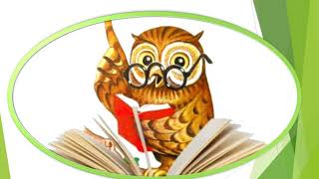

Педагог: Учитель – логопед Келлер Е.В.

г. Североуральск

2021

***- Отношения между людьми должны определяться мудростью и верностью.***

***- Познай самого себя, уважай и люби старших по возрасту, почитай предков, проявляй заботу о слабых и младших.***

***- Используй все свои хорошие природные качества.***

***- Всякое чувство развивай и изучай***

***- Стремись во всем увидеть живое.***

***-Чего не желаешь себе, того не желай людям.***



**Из копилки мудрых советов**

Мудрецы советуют промывать носоглотку утром и вечером и вечером подсоленной водой. Как это делать? В стакан с водой комнатной температуры добавьте 0,5 чайной ложки поваренной соли, хорошо размешайте. Налейте раствор в ладонь. Втяните и выдуйте жидкость одной и другой ноздрей поочередно (можно обеими одновременно). Для освобождения носоглотки от остатков воды наклоните голову сначала назад, затем вперед. После этого сделайте несколько быстрых выдохов обеими ноздрями одновременно.

Мудрецы советуют очищать зубы от остатков пищи щеточкой из веток хвойных деревьев, т.к. они обладают свойствами, способствующими уничтожению микробов. Для очистки зубов рекомендуют использовать смесь из мелкой неочищенной соли и растительного масла (в равных пропорциях). Тщательно с помощью пальца чистите зубы такой «пастой» вдоль оси с внешней и внутренней сторон. Верхние зубы чистите сверху вниз, а нижние – снизу вверх. При этом происходит не только физическое очищение зубов, но и массаж десен, что предупреждает кариес, кровоточивость десен и др. заболевания.

Чистить зубы необходимо утром и вечером и полоскать после каждого приема пищи.

Тем, у кого образуется белый налет на языке, рекомендуется счищать его каждое утро ложечкой.

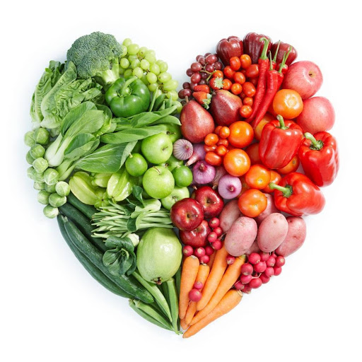

**Следуем заповедям здорового питания**

Известно, что питание и здоровье тесно связаны. Совсем не обязательно учитывать калорийность пищи. Каждый может достичь нормальной массы тела, сохранить и укрепить здоровье, следуя одним и тем же принципам. Каким?

***Не переедать.***

***Есть простую пищу.***

***Тщательно ее пережевывать***.

Многие привыкли к довольно обильному столу. За обедом съедают закуску, первое, второе блюда, что-то сладкое на десерт + напиток. И это порой бывает слишком много для желудка. Чтобы не растягивать желудок и не накапливать лишний вес следует съедать не более 85% желаемого количества пищи. Вставать из-за стола с легкими ощущениями в желудке.

Пищу необходимо тщательно пережевывать до полного ее измельчения. При длительном жевании, во-первых пища хорошо обрабатывается слюной, что облегчает ее переваривание и усвоение. Во – вторых, вы укрепляете зубы и десны, давая им большую нагрузку. А в-третьих, вы насыщаетесь небольшим количеством пищи, что оберегает вас от лишнего веса. Не зря говорят, что тщательно пережеванный кусочек черствого хлеба принесет больше пользы, чем «на скорую руку» проглоченный обед.

